------- РАСШИРЕНИЕ ДИАПАЗОНА И УВЕЛИЧЕНИЕ РАЗРЕШЕНИЯ ПРИ ИЗМЕРЕНИИ "L" и "C" --------
Начиная с 525-й ревизии прошивки,автор включил в алгоритм работы идею и библиотеки одного из участников форума mikrocontroller.net Pieter-Tjerk de Boer (pa3fwm),позволяющие расширить диапазон измерения конденсаторов с емкостью менее 100пФ и при этом повысить разрешение до 0,01пФ.А в 538-й ревизии был добавлен резонансный метод измерения индуктивностей менее 2 mH(миллигенри),позволяющий измерять величину с разрешением 0.01 мкГн.
Для включения режима, в "Makefile" необходимо активировать параметр " WITH_SamplingADC = 1" .
Для теста "мелких" емкостей сперва на тестовых пинах 1-3 в режиме цикла замеряем любую емкость выше 25пФ,потом не нажимая кнопку "Тест" подключаем на те же пины "мелкие" пикушки от 1пФ.
Для теста катушек на тестовые пины 1-3 подключаем измеряемую индуктивность с параллельно подсоединённым конденсатором,который использовался при калибровке.

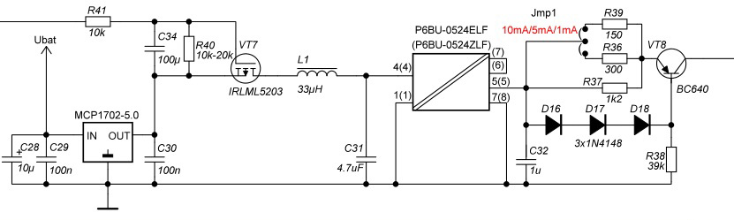
--- ВОЛЬТМЕТР,ПРОВЕРКА И ТЕСТИРОВАНИЕ СТАБИЛИТРОНОВ И ИНТЕГРАЛЬНЫХ СТАБИЛИЗАТОРОВ НАПРЯЖЕНИЯ ---
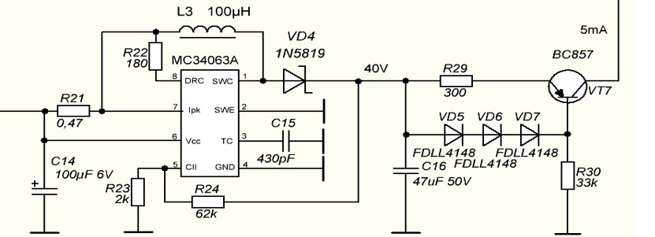
Один из вариантов реализации DC-DC на базе модуля P6BU-0524 предложил ув.NickNI.
Применение на выходе преобразователя стабилизатора тока(с возможностью его регулировки от 1 до 10мА)позволяет избежать повышенной нагрузки при КЗ
и наиболее достоверно определить напряжение стабилизации различных по типу стабилитронов.
Ещё одну схему DC-DC можно выполнить на довольно популярной микросхеме MC34063A.
Принцип проверки выходного напряжения интегральных стабилизаторов типа L78XX понятен из рисунка ниже.Перемычкой выбирается режим работы вольтметра:
1.Проверка стабилитронов(перемычка установлена)
2.Проверка L78XX(перемычки нет)
Для проверки низковольтных интегральных стабилизаторов(например L78L33)во избежание их пробоя высоким входным напряжением,необходимо понизить Uext до безопасного порога.Эту задачу решает параллельно подключенный на время тестирования стабилитрон (Uст.=7-10В.)
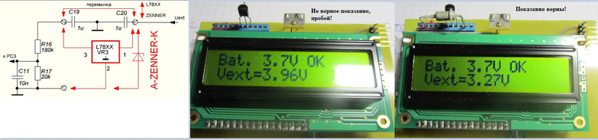
------------ ТЕСТИРОВАНИЕ КВАРЦЕВЫХ И КЕРАМИЧЕСКИХ РЕЗОНАТОРОВ ---------
В 630-й ревизии Pieter-Tjerk de Boer впервые представил функцию тестирования кварцевых и керамических резонаторов(тест только на пинах 1-3).
Эта функция будет доступна только при установке в схему тестера кварца на 16МГц.Для активирования теста резонаторов необходимо изменить настройки в "Makefile" - добавить строку CFLAGS += -DWITH_XTAL и изменить значение на соответствующий кварц в строке OP_MHZ = 16.
Уверенный тест кварцевых резонаторов возможен для диапазона частот 1-13 МГц.Резонаторы с частотой ниже или выше указанного диапазона могут определиться,но с большой погрешностью.
Уверенный тест керамических резонаторов возможен для диапазона частот 0.4-13 МГц.
Пояснение к параметру резонатора,обозначенному в виде "Cm=хfF" :
Cm - motional capacitance crystal,эквивалентная ёмкость механической колебательной системы резонатора
хfF - значение этой емкости в фемтоФарадах,1fF=0.001pF
ser - последовательная резонансная частота
par - параллельная резонансная частота
---------------------- ФУНКЦИИ "ЧАСТОТОМЕР" И "ГЕНЕРАТОР"---------------------
Частотомер с использованием дополнительной схемы, предложенной автором на рис 2.4 инструкции, способен измерять сигнал, поданный на порт PD4 процессора, в диапазоне частот 0~4МГц (верхний порог зависит от качества мк).Однако чувствительность при этом не очень высока, поэтому целесообразно применить усилитель-формирователь входного сигнала. Проверенная на практике схема (автор С.Бирюков, журнал Радио №10 за 1981г.), рисунок печатной платы а также результаты её работы представлены ув.Ocela.
Скачать можно здесь Link 1 ,Link 2
Минимальная чувствительность при синусоидальном сигнале в диапазоне частот от 0,5Гц до 3,6Мгц - 300-400мВ.
Минимальная чувствительность при прямоугольном сигнале в диапазоне частот от 4Гц до 3,6Мгц - 300-400мВ.
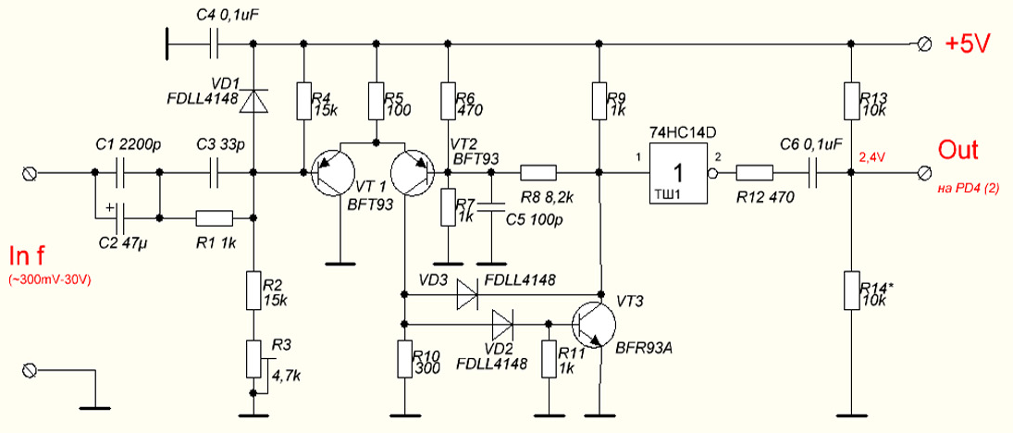
Генератор мультитестера может формировать на выходе прямоугольный сигнал(с дополнительной возможностью 10-bit ШИМ )в диапазоне частот 1Гц-2МГц.Выходной сигнал генератора с амплитудой 5 В выводится на тестовый контакт TP2 через резистор 680 Ом.
Однако, наличие на выходе генератора интегрирующей цепи ,а также высокое выходное сопротивление и спад частотной характеристики выходного буфера порта контроллера ограничивает нагрузочную способность. Для устранения этого недостатка возможно использование порта РВ2 процессора для подключения отдельной схемы усилителя-формирователя. Но необходимо учитывать, что этот порт активно используется тестером в других режимах работы и нагрузка на него не должна сказываться на результатах измерений!
С выходом 659-й ревизии прошивки автор изменил алгоритм работы генератора и отказался от фиксированных частот.Теперь пользователь может сам выбирать требуемую частоту в рабочем диапазоне(1Гц-2МГц) с минимальным шагом перестройки в 1Гц.Принцип выбора частоты показан на фото.При входе в режим генератора на дисплее мы видим частоту1Гц.Кратковременное нажатие кнопки (0.1-0.7s) добавляет к счётчику по 1Гц и так по кругу от 0 до 9, более длительное нажатие кнопки (0.8-1.4s)переводит установку частоты на другой разряд - теперь на дисплее мы видим частоту >01Гц.Кратковременное нажатие кнопки добавляет к счётчику уже по 10Гц.Далее алгоритм перестройки схож и понятен.К примеру,нам нужно выставить частоту генератора -155Гц.В младшем разряде короткими нажатиями набираем цифру5,затем длительным нажатием переходим к более старшему разряду- опять набираем цифру 5 короткими,снова длительным нажатием переходим ещё на один разряд выше и выбираем цифру 1.Значение "f" отображает

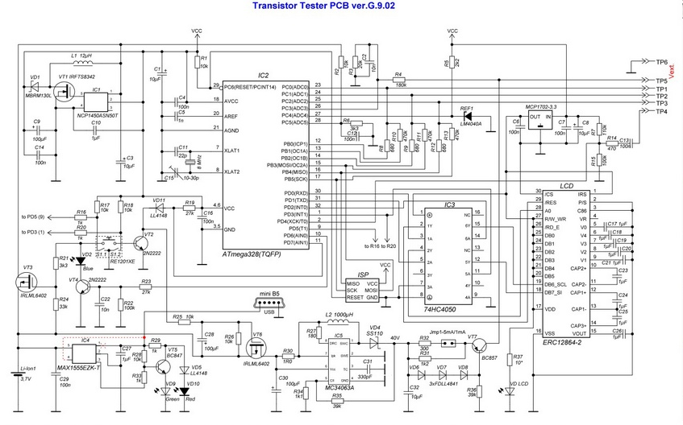

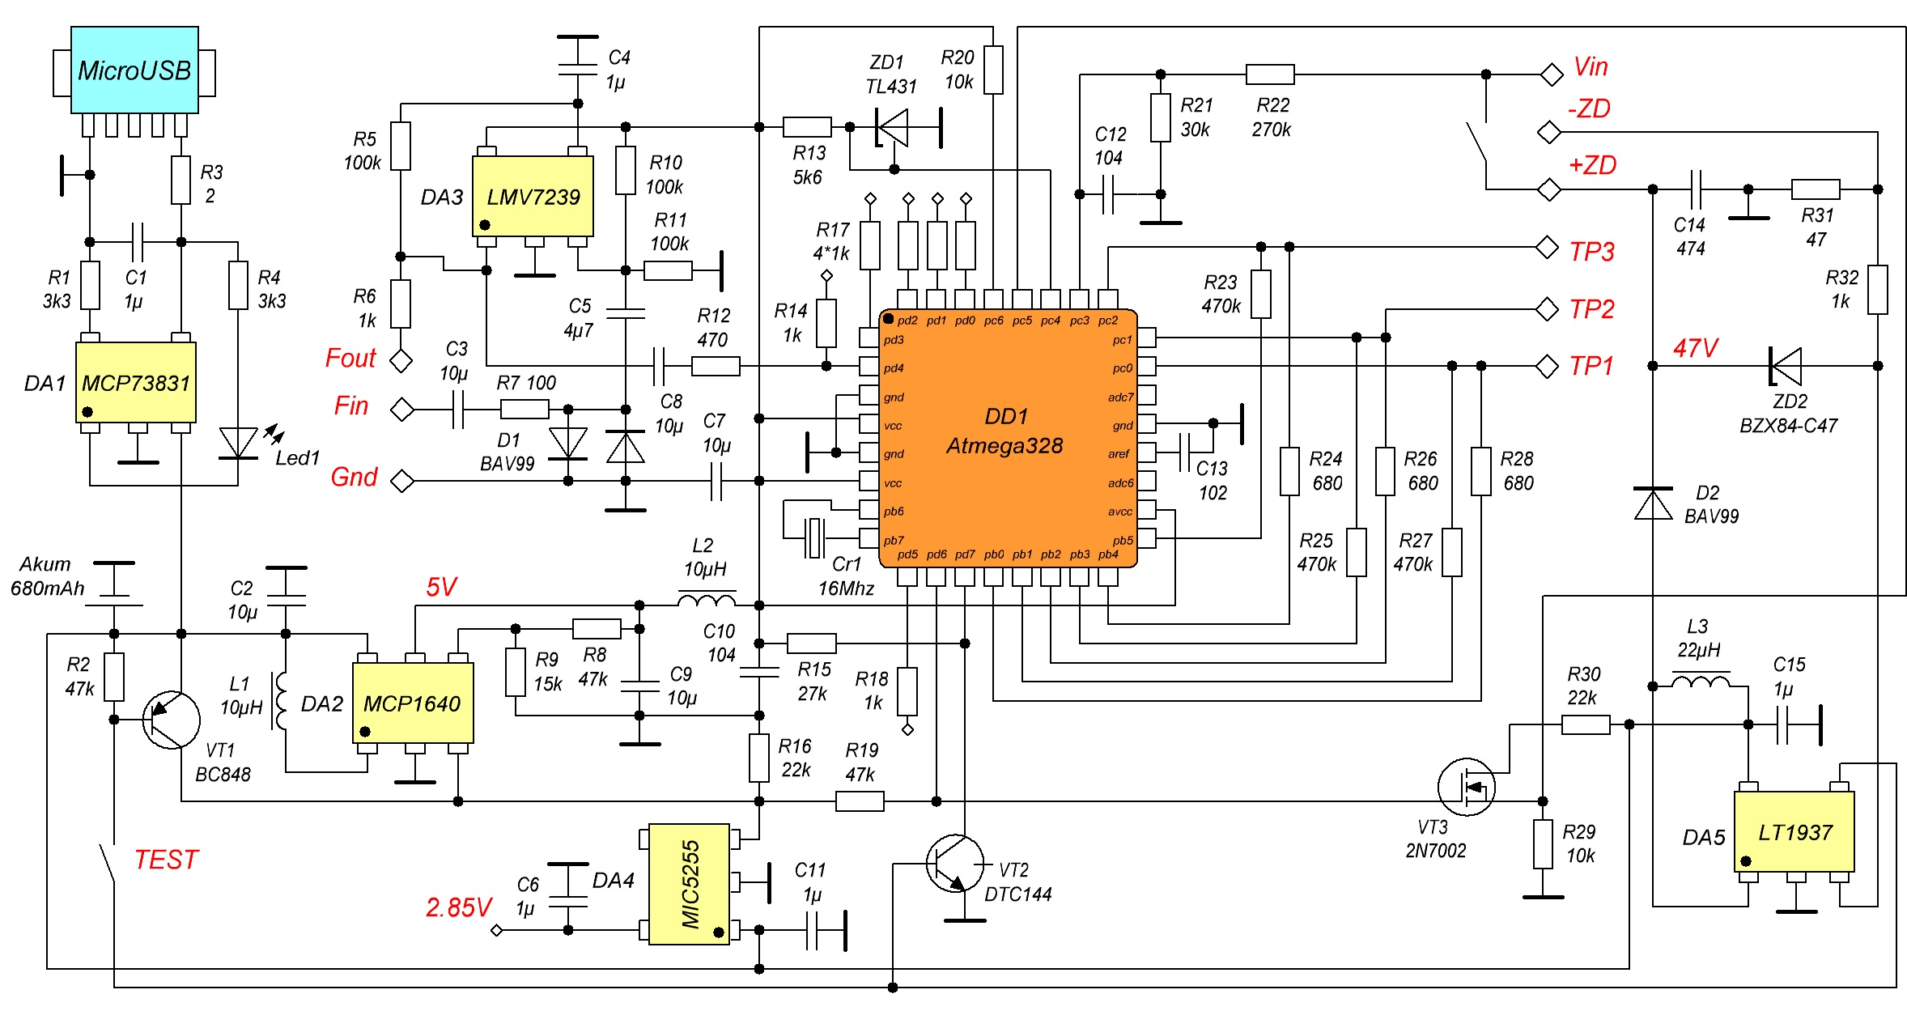

Все верно! В схеме используется стабилизация тока проверяемого стабилитрона. FB - пин обратной связи. Регулирует выходное напряжение, а резистор с него на землю - ток через светодиоды (испытуемый стабилитрон). Автор использовал схему с защитой от превышения напряжения (при разомкнутой нагрузке). Ток через проверяемый стабилитрон равен 2мА. По даташиту, максимальное напряжение на выходе драйвера - 36В. У автора - 47В?  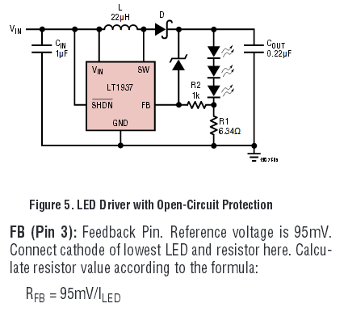 | The MIC5255 is an efficient, precise CMOS voltage regulator  optimized for ultra-low-noise applications. It offers 1% initial  accuracy, extremely low dropout voltage (135mV at 150mA)  and low ground current (typically 90 μA). The MIC5255 pro-  vides a very low noise output, ideal for RF applications where  a clean voltage source is required. TTL-Logic-controlled enable input. Input voltage range: 2.7V to 6.0V  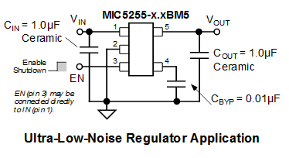
The MCP1640/B/C/D is a compact, high-efficiency, fixed frequency, synchronous step-up DC-DC converter. It provides an easy-to-use power supply solution for applications powered by either single-cell, two-cell,  or three-cell alkaline, NiCd, NiMH, and single-cell Li-Ion or Li-Polymer batteries.  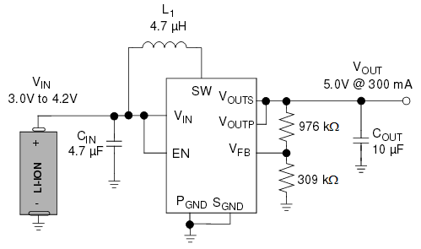 | The MCP73831/2 devices are highly advanced linear charge management controllers. The MCP73831/2 employ a constant-current/constant-voltage charge algorithm with selectable preconditioning and charge termination. The constant voltage regulation is fixed with four available options: 4.20V, 4.35V, 4.40V or 4.50V, to accommodate new, emerging battery charging requirements. The constant current value is set with one external resistor.  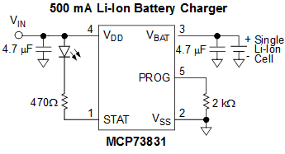
The LMV7235/39 are ultra low power, low voltage, 45ns comparators. They are guaranteed to operate over the full supply voltage range of 2.7V to 5V. These devices achieve a 45ns propagation delay while consuming only 65μA of supply current at 5V. The LMV7235/39 have a greater than rail-to-rail common mode voltage range. |  | 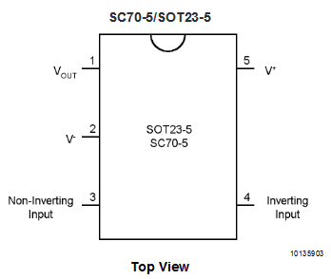

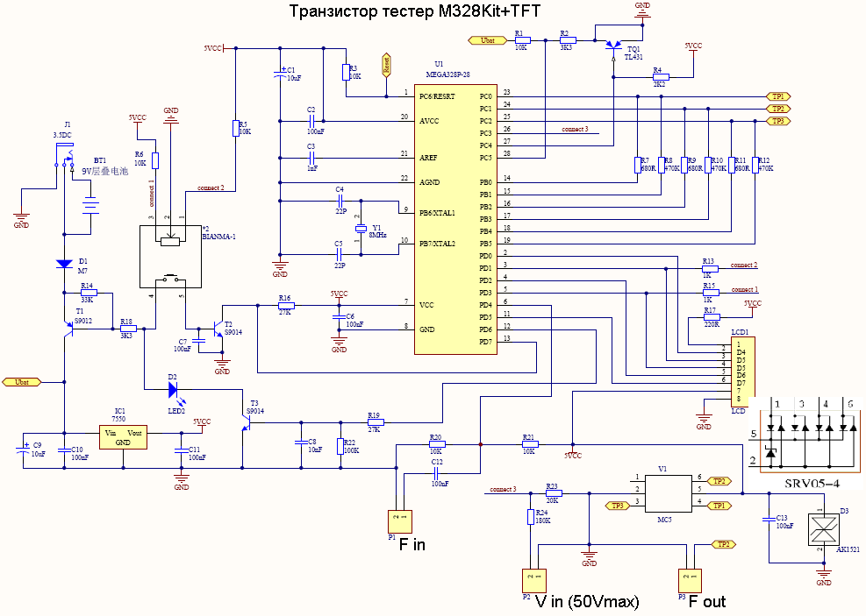
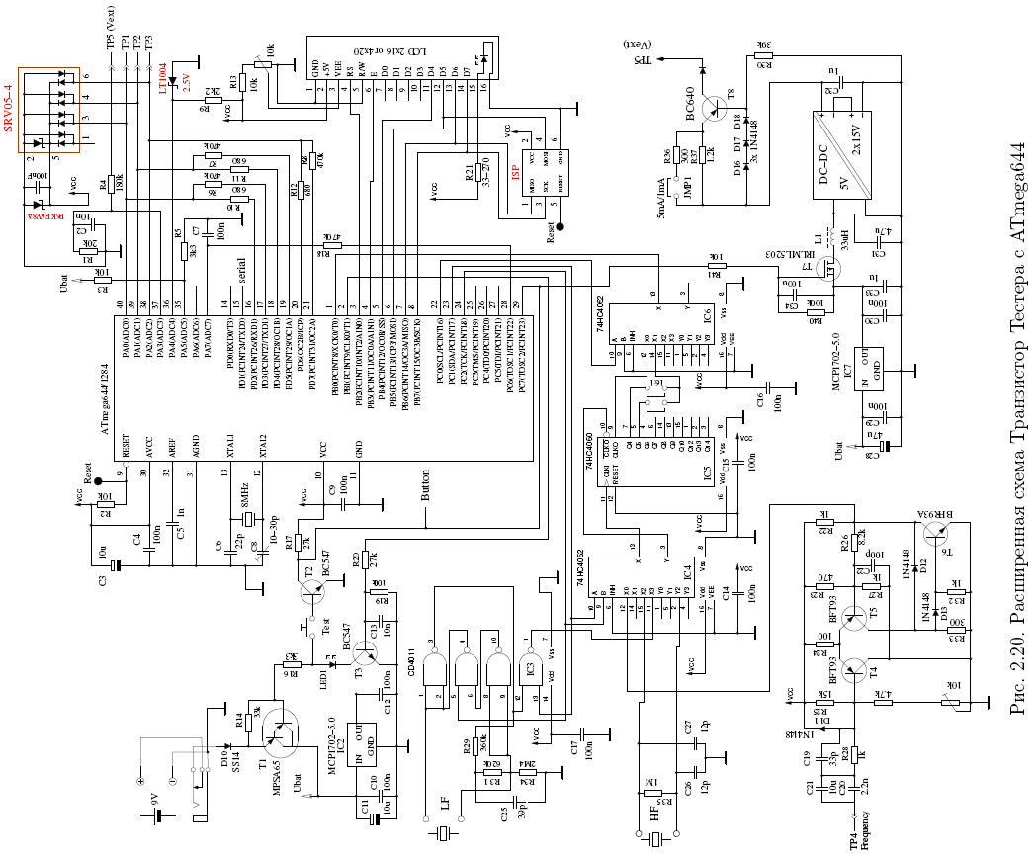
Обновление ПО
http://vrtp.ru/index.php?showtopic=25020&st=2430
Сообщение: # 736999 May 11 2017, 11:36 AM

Для владельцев клона М328Kit+TFT руссифицированные прошивки с альтернативным ПО от Маркуса Рёшке(версия 1.28m).
Прошивки собраны и скомпилированы для 3-х разных тактовых частот работы процессора : 8МГц,16МГц,20МГц. Например,устанавливаете в схему кварц на 20Мгц и ,соответственно,заливаете в МК ATMega328 прошивку из папки "20MHz".
Ссылка на скачивание Link (файлы сохранены в папке Firmware)
В каждой папке с прошивками есть файл "Readme" - внимательно прочитайте его!

Сообщение: # 667700 Jan 31 2016, 12:49 AM http://vrtp.ru/index.php?showtopic=25020&st=1230
Шить нужно внутрисхемно (подпаяться к соответствующим ногам проца или на разъем. Вне платы по ISP можно прошивать только новый контроллер, у китайцев, с уже залитой прошивкой, включен режим внешнего кварца, без него проц не определяется программатором. Т.е. либо шить на плате, либо прицепить кварц, либо параллельным программатором, который стоит конских денег. Ничего отпаивать не нужно, просто не подавать внешнее питание, он запитывается от программатора и даже пытается включиться.
Сам старый пердун, первый приемник где-то в 75-м и тоже туплю во многих вопросах.

Схема MG328 M8_G_V_2.11
В схеме заметил неточности. (Сообщение: 714546, 725018 )
Напряжение контроля берётся не после Q1 а после T1 !!!
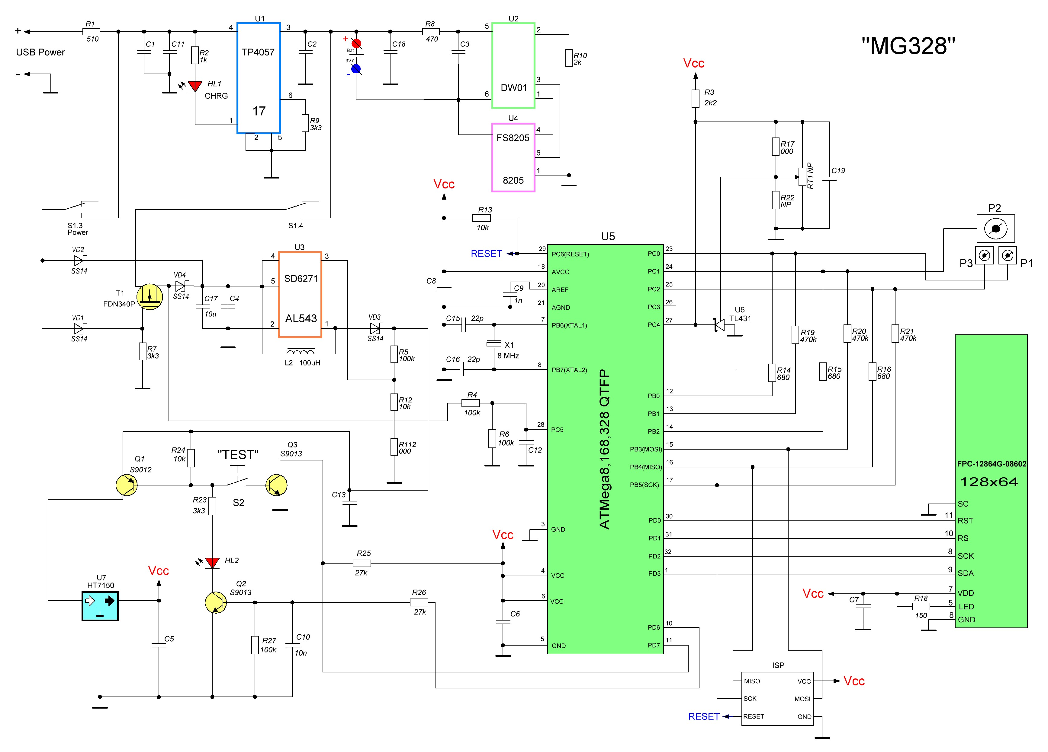
Сообщение: # 725319 Feb 5 2017, 06:46 PM
http://vrtp.ru/index.php?showtopic=25020&st=2220

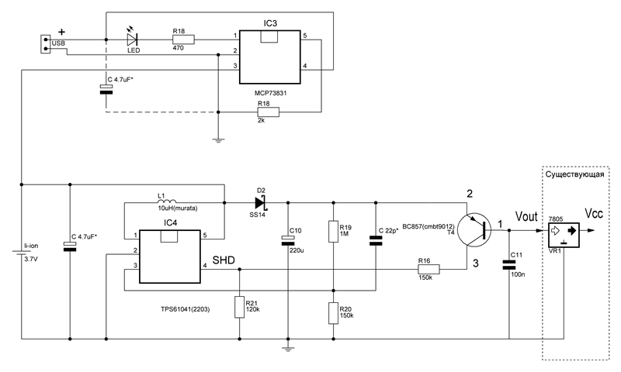
Транзистор Т4 включен правильно. Он запрещает включение преобразователя, при подключенной "Кроне". Нарисуйте полную схему питания и увидите сами. У вас не дорисована схема питания от преобразователя. Такое нестандартное подключение транзистора оправдано в этом конкретном случае и обеспечивает 2 варианта питания - от Кроны и от лития.

